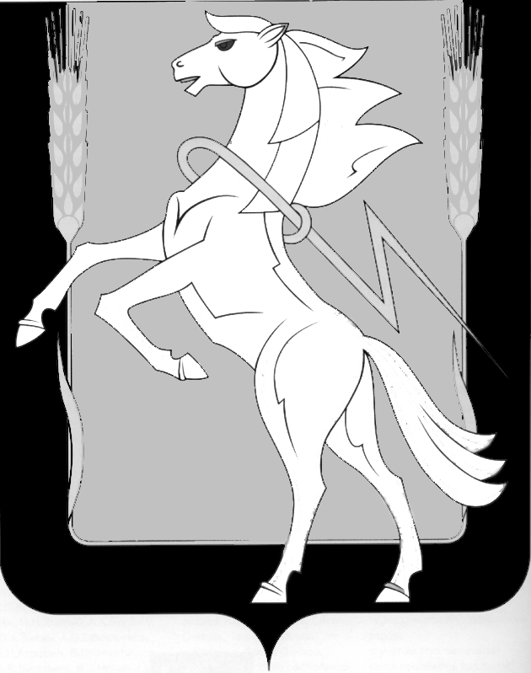
Администрация Саргазинского сельского поселения
Сосновского муниципального района Челябинской области

ПОСТАНОВЛЕНИЕ

от 30 декабря 2021 г. № 146
п. Саргазы

Об утверждении условий приватизации
муниципального имущества муниципального
образования Саргазинское сельское поселение
и проведение торгов по продаже муниципального
имущества в электронной форме

В соответствии с Федеральным законом Российской Федерации от 21 декабря 2001 г. № 178-ФЗ «О приватизации государственного и муниципального имущества», Постановлением Правительства Российской Федерации от 27 августа 2012 г. № 860 «Об организации и проведении продажи государственного или муниципального имущества в электронной форме», решением Совета депутатов Саргазинского сельского поселения Сосновского района от 22 декабря 2021 года № 77 «О внесении изменений в Решение Совета депутатов № 22 от 23.12.2019 года «Об утверждении прогнозного плана приватизации муниципального имущества Саргазинского сельского поселения на 2020-2022 годы», Уставом Саргазинского сельского поселения администрация Саргазинского сельского поселения,

ПОСТАНОВЛЯЕТ:

- Утвердить условия приватизации имущества, находящегося в муниципальной собственности Саргазинского сельского поселения, путем продаж на аукционе:
Лот 1: Транспортное средство - Автоцистерна – 56764 0000010 (MB-10-65115).
Наименование (тип ТС) – ассенизационная. Категория – С. Год изготовления – 2009.
Государственный регистрационный номер – Идентификационный номер (VIN) X8956764190DM7002. Модель, № двигателя – 740820 92542817.
Шасси (рама) № ХТС65115391173672.
Кузов (кабина, прицеп) № 2146612.
Цвет кузова (кабины, прицепа) – оранжевый.
Мощность двигателя, л.с. (кВт) – 280 (206).
Рабочий объем двигателя, куб. см – 11 760.
Тип двигателя – дизельный.
Экологический класс – третий.
Разрешенная максимальная масса, кг. – 19 780.
Начальная цена - 167 400,00 (Сто шестьдесят семь тысяч четыреста рублей) рублей 00 копеек в том числе НДС.

Лот 2: Транспортное средство - Грузовой фургон цельнометаллический ГАЗ 2705 (7 мест). Категория – В.
Год изготовления – 2007.
Идентификационный номер (VIN) Х9627050070521793.
Модель,
№ двигателя – *405220*73001897*.
Шасси (рама) – отсутствует.
Кузов (кабина, прицеп) № 27050070297082.
Цвет кузова (кабины, прицепа) – Балтика.
Мощность двигателя, л.с. (кВт) – 140 (103).
Рабочий объем двигателя, куб. см – 2 464.
Тип двигателя – бензиновый.
Экологический класс – второй.
Разрешенная максимальная масса, кг. – 3 500.
Масса без нагрузки, кг – 2 090.
Начальная цена - 38 000,00 (Тридцать восемь тысяч) рублей 00 копеек.

Лот 3: Трактор колесный Т 150К.
Год выпуска машины – 1990.
Заводской № машины (рамы) – 526818.
Двигатель № СМД 60 б/г.
Коробка передач № 14815.
Основной ведущий мост (мосты) № п/м. 570699.
Вид движителя – колесный.
Мощность двигателя, кВт (л.с.) – 121,5 (165). Кон-струкционная масса, кг – 8 005.
Максимальная конструктивная скорость, км/час – 30,08. Габаритные размеры – 6 000*2 408*3 195.
Начальная цена - 110 000,00 (Сто десять тысяч) рублей 00 копеек.

Лот 4: Экскаватор погрузчик ЭО-2626 на тракторе МТЗ 81.1
Год выпуска – 2007.
Заводской № машины (рамы) – 6404/82003387. Двигатель № 730754.
Коробка передач № 163595.
Основной ведущий мост (мосты) № 476487/460531. Цвет – синий.
Вид движителя – колесный.
Мощность двигателя, кВт (л.с.) – 57,4/78. Конструкционная масса, к.г. – 7 120.
Максимальная конструктивная скорость, км/час – 20. Габаритные размеры – 8 000*2 500*3 800.
Начальная цена - 122 000,00 (Сто двадцать две тысячи) рублей 00 копеек.

- Утвердить для всех лотов следующие условия продажи:
Место проведения торгов – электронная площадка https://www.roseltorg.ru/
Форма подачи заявки – электронная;
Дата и время начала приема заявок на участие в аукционе – 12 января 2022 года в 09 часов 00 минут по местному времени (07:00 МСК);
- Организовать размещение информационного сообщения о проведении торгов на официальном сайте Российской Федерации в сети «Интернет» для размещения информации о проведении торгов, определенном Правительством Российской Федерации, а также на официальном сайте администрации Саргазинского сельского поселения в сети интернет.
- Разместить информационное сообщение о проведении торгов на электронной площадке АО «РОСЭЛТОРГ».
- Заключить договор купли-продажи имущества с победителем торгов.
- Разместить настоящее постановление на официальном сайте администрации Саргазинского сельского поселения в информационно-телекоммуникационной сети Интернет.
- Контроль за исполнением настоящего постановления оставляю за собой.

Глава Саргазинского В.Ю. Новгородцев
сельского поселения

